АДМИНИСТРАЦИЯ

СЫСОЕВСКОГО СЕЛЬСКОГО ПОСЕЛЕНИЯ
СУРОВИКИНСКОГО МУНИЦИПАЛЬНОГО РАЙОНА
ВОЛГОГРАДСКОЙ ОБЛАСТИ

ПОСТАНОВЛЕНИЕ

от 28.06.2019 г. №30

Об утверждении реестра и схем мест размещения площадок накопления твердых коммунальных отходов, расположенных на территории Сысоевского сельского поселения.

Руководствуясь Федеральным законом от 06.10.2003 № 131-ФЗ «Об общих принципах организации местного самоуправления в Российской Федерации», в соответствии с пунктом 4 статьи 13.4 Федерального закона от 24.06.1998 № 89-ФЗ «Об отходах производства и потребления», Правилами обустройства мест (площадок) накопления твердых коммунальных отходов и ведения их реестра, утверждённых постановлением Правительства Российской Федерации от 31.08.2018 № 1039,
ПОСТАНОВЛЯЮ:

- Утвердить реестр мест накопления твердых коммунальных отходов на территории Сысоевского сельского поселения, согласно приложению №1.

- Утвердить схемы размещения площадок накопления твердых коммунальных отходов на территории Сысоевского сельского поселения, согласно приложениям №2, №3, №4, №5, №6, №7, №8.

- Обнародовать утвержденный настоящим постановлением реестр и схемы мест накопления твердых коммунальных отходов, расположенных на территории Сысоевского сельского поселения и разместить на официальном сайте администрации Сысоевского сельского поселения в сети «Интернет».

- Настоящее постановление вступает в силу с момента обнародования.

- Контроль за исполнением настоящего постановления оставляю за собой.

Глава Сысоевского
сельского поселения А.И. Зайцев

Приложение №1
к постановлению администрации
Сысоевского сельского поселения
от 28.06.2019 № 30

РЕЕСТР
мест накопления твердых коммунальных отходов на территории Сысоевского сельского поселения.

№ | Собственник (владелец) контейнерной площадки (полное наименование) | Место расположение контейнерной площадки | Количество контейнеров (шт) | Объём контейнеров (м³) | Источники образования ТКО, которые складируются на площадке
1 | Администрация Сысоевского сельского поселения | хутор Сысоевский, улица Школьная (10 м. от здания МКОУ «Краснозвездинская СОШ») | 1 | 0,75 | жители хутора Сысоевский
2 | Администрация Сысоевского сельского поселения | хутор Сысоевский, улица Вишнёвая (10 м. от здания детского сада) | 1 | 0,75 | жители хутора Сысоевский
3 | Администрация Сысоевского сельского поселения | хутор Новодербеновский, переулок Школьный (30 м. от здания МКОУ «Новодербеновская ООШ») | 1 | 0,75 | жители хутора Новодербеновский
4 | Администрация Сысоевского сельского поселения | поселок отделения №2 совхоза «Красная Звезда» (20 м. от ул. Полевая) | 1 | 0,75 | жители поселка отделения №2 совхоза «Красная Звезда»
5 | Администрация Сысоевского сельского поселения | поселок отделения №3 совхоза «Красная Звезда», улица Кооперативная, (примерно в 30 м. на юго-запад от здания ФАПа.) | 1 | 0,75 | жители поселка отделения №3 совхоза «Красная Звезда»
6 | Администрация Сысоевского сельского поселения | хутор Стародербеновский, ул.Родниковая (примерно 5 метров от грунтовой дороги Чувилевка-Стародербеновский) | 1 | 0,75 | жители хутора Стародербеновский
7 | Администрация Сысоевского сельского поселения | хутор Синяпкинский, ул.Шоссейная (30 м. от здания МКУК «Искра» администрации Сысоевского сельского поселения) | 1 | 0,75 | жители хутора Синяпкинский
8 | Администрация Сысоевского сельского поселения | хутор Островской, ул.Центральная (примерно 30 метров южнее от здания школы) | 1 | 0,75 | жители хутора Островской

Приложение №2
к постановлению администрации
Сысоевского сельского поселения
от 28.06.2019 №30

СХЕМА
размещения площадок накопления твердых коммунальных отходов на территории
Сысоевского сельского поселения (х.Сысоевский).
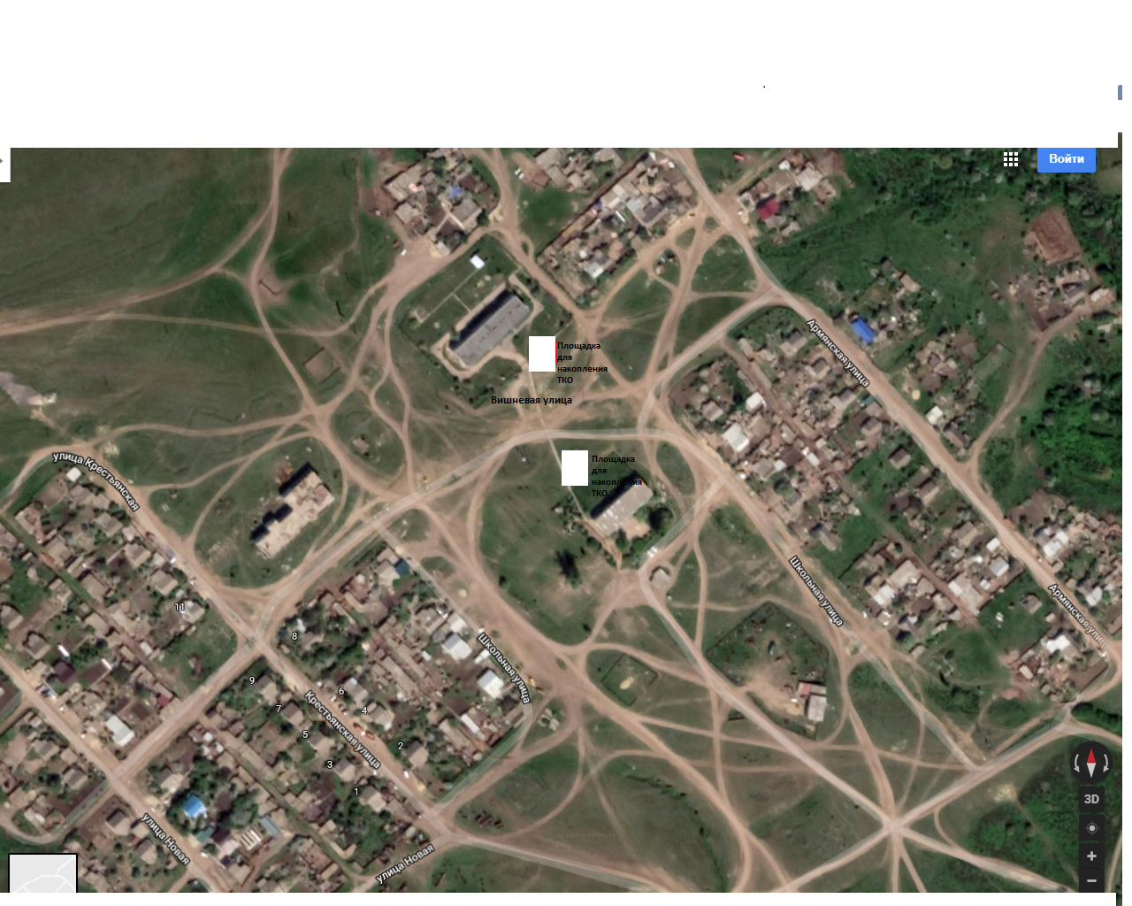

Приложение №3
постановлению администрации
Сысоевского сельского поселения
от 28.06.2019 г. №30

СХЕМА
размещения площадок накопления твердых коммунальных отходов на территории
Сысоевского сельского поселения (х.Новодербеновский).
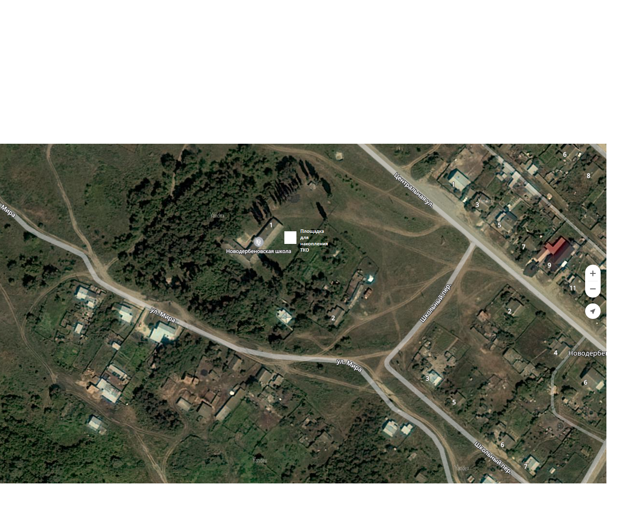

Приложение №4
постановлению администрации
Сысоевского сельского поселения
от 28.06.2019 г. №30

СХЕМА
размещения площадок накопления твердых коммунальных отходов на территории
Сысоевского сельского поселения (поселок отделения №2 совхоза «Красная Звезда»).

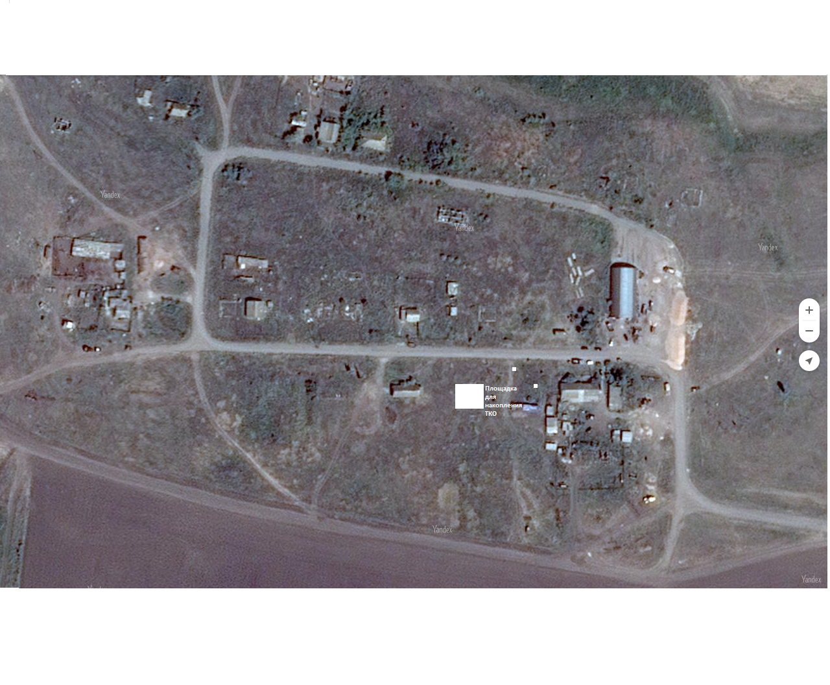

Приложение №5
постановлению администрации
Сысоевского сельского поселения
от 28.06.2019 г. №30

СХЕМА
размещения площадок накопления твердых коммунальных отходов на территории
Сысоевского сельского поселения (поселок отделения №3 совхоза «Красная Звезда»).

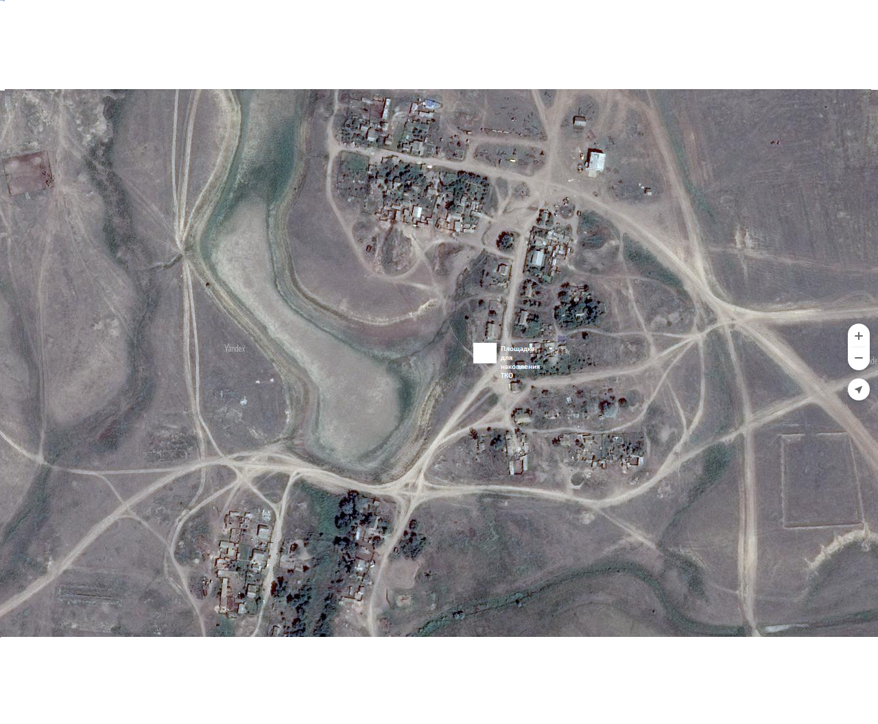

Приложение №6
постановлению администрации
Сысоевского сельского поселения
от 28.06.2019 г. №30

СХЕМА
размещения площадок накопления твердых коммунальных отходов на территории
Сысоевского сельского поселения (х.Стародербеновский).

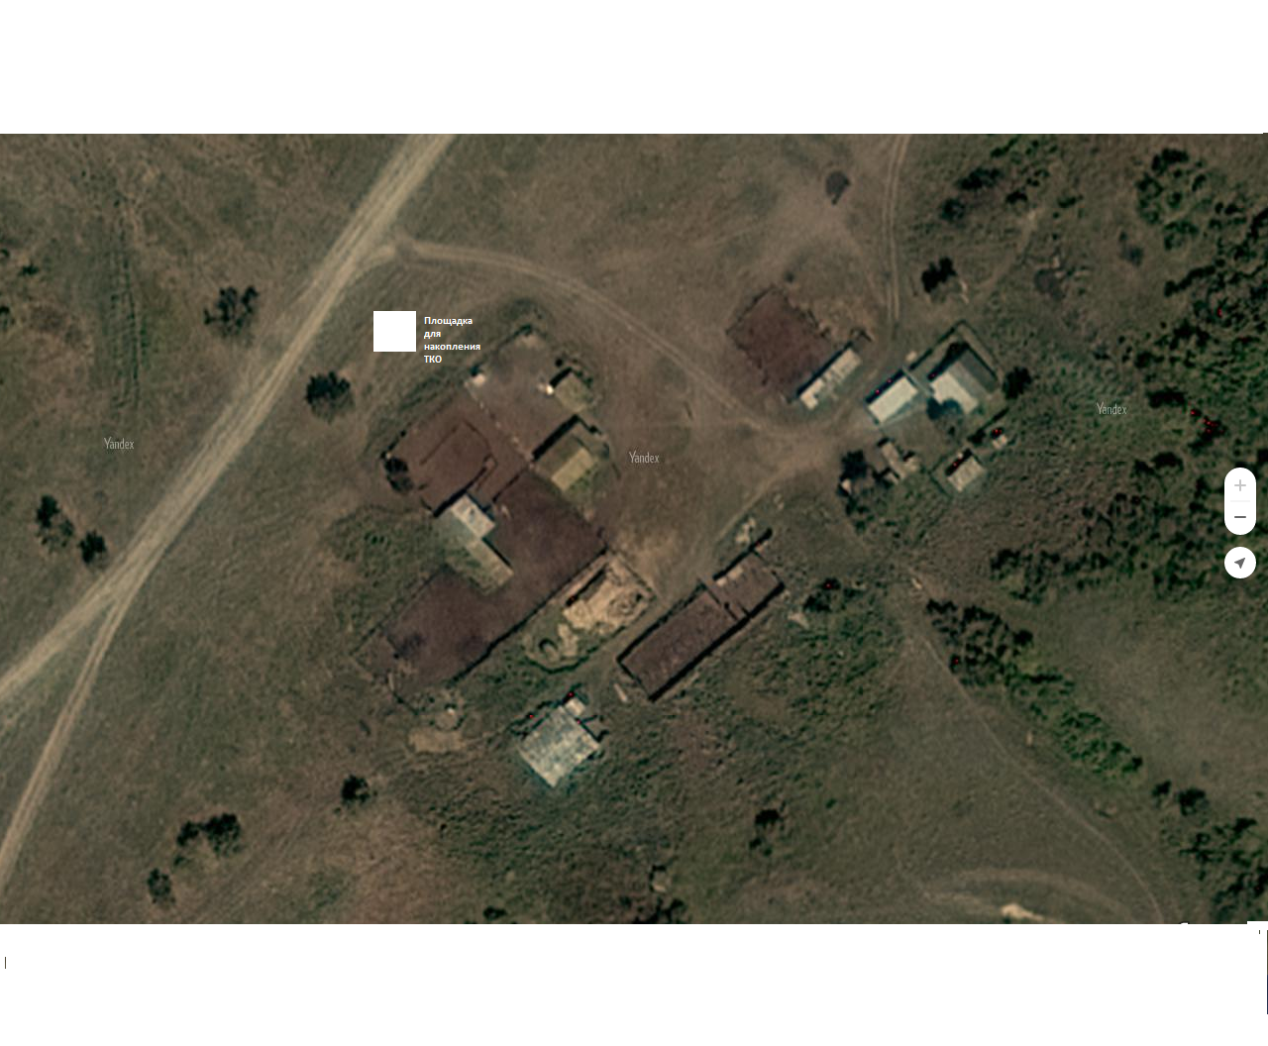

Приложение №7
постановлению администрации
Сысоевского сельского поселения
от 28.06.2019 г. №30

СХЕМА
размещения площадок накопления твердых коммунальных отходов на территории
Сысоевского сельского поселения (х.Синяпкинский).

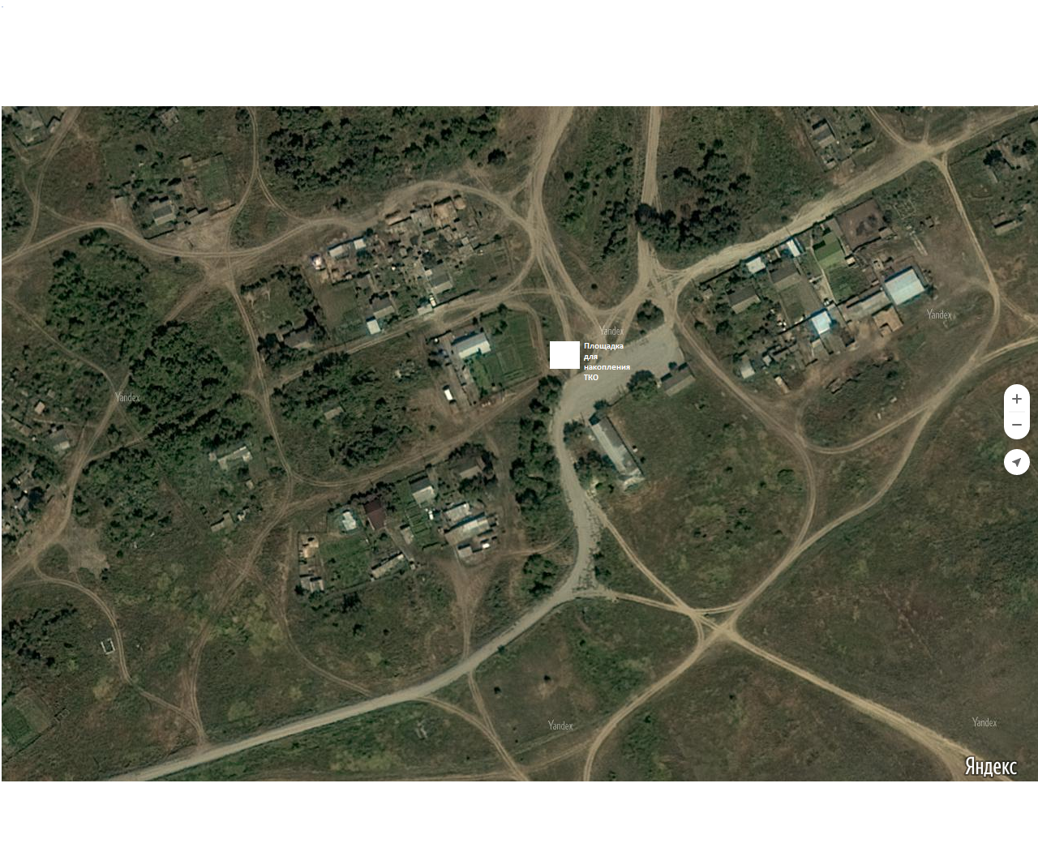

Приложение №8
постановлению администрации
Сысоевского сельского поселения
от 28.06.2019 г. №30

СХЕМА
размещения площадок накопления твердых коммунальных отходов на территории
Сысоевского сельского поселения (х.Островской).

